Software Engineering
Project

2조 요구사항 분석서



목차

# 요구사항분석서
1. 개요
2. 기능적 목표
3. 다이어그램
-유스케이스 다이어그램, 클래스 다이어그램, 순차 다이어그램, 활동 다이어그램, 상태 다이어그램
4. 기타 요구 및 제약사항

1. 개요
개발 대상에 대한 기능과 사용자의 요구사항을 문서화한다.

2. 기능적 목표(기능 명세서)
2-1 목표 기능
1. 회원 가입 후 로그인 및 로그 아웃

정보 입력 받아 회원 가입 후 사이트 로그인 및 로그 아웃
아이디 찾기 및 비밀번호 찾기 기능 존재

2. 정보 입력

회원의 개인 정보 입력(키, 몸무게, 성별, 나이 등)
추천 받을 식단에 대한 정보 입력(비건, 논 비건, 알레르기 유무)

3. 추천 식단
여러 개의 추천하는 다양한 식단 루틴이 존재
그 중 회원 맞춤형으로 몇 가지 식단 루틴 추천 제공
회원은 추천된 식단 등 추천 식단 페이지에서 목록 확인 후 선택하여 해당 루틴을 시작

4. 식단 기록
회원이 날짜 별(+아침, 점심, 저녁 별) 식단,물 섭취량 입력
만약 선택한 식단 루틴이 있다면, 식단 기록 시 해당 식단을 보여주고 똑같이
실천했으면 따로 직접 입력할 필요 없이 식단 완료 버튼으로 식단기록.
하루하루 식단을 완료한 수준을 상위??%로 표기
아니라면, 직접 기록할 수 있게하는 기능 제공
만약 선택한 식단 루틴이 없다면, 직접 식단 기록.

4. 건강 차트

입력한 식단, 물 섭취량에 따른 결과를 차트로 시각화

5. 식단 캘린더

캘린더를 이용하여 추천된 식단을 한눈에 볼 수 있도록 함
식단을 지켰는지 유무 파악 가능
캘린더를 이용해 날짜별 식단 기록 확인

6. 커뮤니티
회원들이 자유롭게 소통할 수 있는 커뮤니티 페이지
자유게시판, 추천 식단 별 회원 소통 게시판, 공지 게시판 존재
게시물, 댓글, 좋아요 기능으로 소통

2-2 각 기능에 대한 명세서 작성

1) 회원 정보 등록 명세서
회원 | 시스템
기본흐름
회원은 회원가입 버튼을 클릭한다.
시스템은 기입해야할 정보들을 보여준다.

기입해야할 정보
(이름, 생년월일, 이메일, 전화번호, 몸무게, 키, 비건 선택 여부 ..)
회원은 자신의 기본정보를 입력한다.
 | 시스템은 작성된 정보 양식에 맞는지 여부를 판단하여 알려준다.
회원은 기본정보를 전부 입력 한 후 가입 완료를 클릭한다.
 | 시스템은 회원가입이 완료되었습니다. 라는 메시지 창을 띄운다.
대안흐름: 삭제
회원은 삭제를 선택한다
 | 시스템은 확인 버튼과 취소 버튼을 띄운다.
경우1) 회원이 확인 버튼을 누른다
경우 2) 회원이 취소 버튼을 누른다
경우1) 시스템은 ‘기본 정보를 삭제했습니다’라는 메시지 창을 띄운다.

시스템은 기본 정보를 삭제한다.

경우2) 시스템은 ‘취소되었습니다’라는 메시지 창을 띄운다.

시스템은 취소하고 기본 정보로 돌아간다.
대안흐름 : 수정
 | 시스템은 기본 정보 창을 띄워준다.
회원은 수정하고자 하는 기본 정보를 수정한다.
회원은 수정 완료 버튼을 누른다.
 | 시스템은 확인 버튼과 취소 버튼을 띄운다
경우1) 회원이 확인 버튼을 누른다
경우2) 회원이 취소 버튼을 누른다
경우1) 시스템은 ‘기본 정보를 수정했습니다’.라는 메시지 창을 띄운다.
시스템은 회원 정보를 수정한다.
경우2) 시스템은 ‘취소했습니다’라는 메시지 창을 띄운다.
시스템은 기본 정보로 돌아간다.

2) 식단기록등록
회원 | 시스템
기본 흐름
회원은 기록 메뉴에서 식단 기록 등록을 선택한다.
시스템은 회원 정보를 확인해서 추천 식단을 선택한 회원인지 확인한다.
[경우1) 추천 식단을 선택한 회원일 경우]
추천 식단 메뉴를 디폴트로 보여준다.
[경우2) 추천 식단을 선택한 회원이 아닌 경우]
식단 등록 페이지를 화면에 보여준다.
[경우1-1) 추천 식단대로 따른 경우]
추천 식단 메뉴 옆에 ‘해당 식단 완료’ 버튼 클릭한다.
[경우1-2) 추천 식단대로 따르지 않은 경우]
식단 입력 후 등록 버튼 클릭한다.
밥을 안 먹었을 경우 식단 건너뜀 버튼 클릭 후 등록한다.
[경우2]
식단 입력 후 등록 버튼 클릭한다.
밥을 안 먹었을 경우 식단 건너뜀 버튼 클릭 후 등록한다.
 | 시스템은 ‘등록이 완료되었습니다.’라는 메시지 창을 띄워준다.
대안 흐름: 수정
회원은 기록 메뉴에서 수정을 선택한다.
 | 시스템은 날짜와 아침/점심/저녁 리스트를 보여준다.
회원은 수정하고 싶은 날짜와 아침or점심or저녁 중 하나를 선택한다.
 | 시스템은 해당 식단 내용을 보여준다.
회원은 수정하고 싶은 식단 내용을 수정한 후 ‘수정 완료’를 클릭한다.
마음이 바뀌어서 수정하고 싶지 않은 경우 취소버튼을 누른다.
[수정 버튼 선택 시]
시스템은 ‘수정이 완료되었습니다.’라는 메시지 창을 띄워준다.
[취소 버튼 선택 시]
시스템은 기록 메뉴 페이지로 되돌아간다.
대안 흐름: 삭제
회원은 기록 메뉴에서 삭제를 선택한다.
 | 시스템은 날짜와 아침/점심/저녁 리스트를 보여준다.
회원은 삭제하고 싶은 날짜와 아침or점심or저녁 중 하나를 선택한다.
 | 시스템은 해당 식단 내용을 보여준 후, 삭제버튼과 취소버튼을 보여준다.
회원은 해당 식단 내용을 확인 후 삭제버튼을 누른다.
마음이 바뀌어서 삭제하고 싶지 않은 경우 취소버튼을 누른다.
[삭제 버튼 선택 시]
시스템은 ‘삭제가 완료되었습니다.’라는 메시지 창을 띄워준다.
[취소 버튼 선택 시]
시스템은 기록 메뉴 페이지로 되돌아간다.
대안 흐름: 조회
회원은 기록 메뉴에서 조회를 선택한다.
시스템은 캘린더 메뉴로 연결해준다.
캘린더 메뉴 페이지의 캘린더를 보여준다.
회원은 캘린더에서 날짜를 선택한다.
 | 시스템은 해당 날짜의 아침/점심/저녁 식단을 보여준다.

3) 회원 게시물 등록 명세서
회원 | 시스템
기본흐름
회원은 커뮤니티 메뉴에서 게시글 등록을 선택한다.
 | 시스템은 제목과, 내용을 입력할 칸을 생성해준다.
회원은 내용 입력칸에 내용을 작성하고 등록버튼을 클릭한다
 | 시스템은 ‘등록이 완료되었습니다.’라는 메시지 창을 띄워준다.
대안흐름: 수정
회원은 작성한 게시글에서 메뉴버튼을 클릭한다
 | 시스템은 수정, 삭제 메뉴를 띄워준다
회원은 수정버튼을 클릭한다.
 | 시스템은 게시글 상태에서 입력가능한 상태로 만들어준다
회원은 게시글 수정을 완료하고, 완료버튼을 클릭한다
마음이 바뀌어서 수정하고 싶지 않은 경우 취소버튼을 누른다.
[수정 버튼 선택 시]
시스템은 ‘수정이 완료되었습니다.’라는 메시지 창을 띄워준다.
[취소 버튼 선택 시]
시스템은 커뮤니티 메뉴 페이지로 되돌아간다.
대안흐름: 삭제
회원은 작성한 게시글에서 메뉴버튼을 클릭한다.
 | 시스템은 수정, 삭제 메뉴를 띄워준다.
회원은 삭제버튼을 클릭한다.
마음이 바뀌어서 삭제하고 싶지 않은 경우 취소버튼을 누른다.
[삭제 버튼 선택 시]
시스템은 ‘삭제가 완료되었습니다.’라는 메시지 창을 띄워준다.
[취소 버튼 선택 시]
시스템은 커뮤니티 메뉴 페이지로 되돌아간다.

4) 회원 정보 관리
관리자 | 시스템
관리자는 회원정보 내역을 클릭한다.
 | 시스템은 회원정보 내역을 띄워준다.
관리자는 수정할 회원을 클릭한다.
 | 시스템은 회원정보를 수정할 수 있는 상태로 만들어준다.
관리자는 회원정보를 수정하고, 완료버튼을 클릭한다.
 | 시스템은 수정된 회원정보를 저장한다.
대안흐름: 삭제
관리자는 회원정보 내역을 클릭한다.
 | 시스템은 회원정보 내역을 띄워준다.
관리자는 삭제할 회원을 삭제한다.
 | 시스템은 회원정보를 삭제한다.

5) 추천식단등록
관리자 | 시스템
기본흐름
관리자는 추천식단 내역에 새로운 추천식단을 작성하고 등록버튼을 클릭한다.
 | 시스템은 추천식단을 추가한다.
대안흐름: 수정
관리자는 추천식단 내역을 클릭한다.
 | 시스템은 추천식단 내역을 띄워준다.
관리자는 추천식단 내역 중에 수정할 추천식단을 선택하고 수정버튼을 클릭한다.
 | 시스템은 추천식단 내역을 입력할 수 있는 상태로 만들어준다.
관리자는 추천식단 수정을 완료하고, 완료버튼을 클릭한다.
 | 시스템은 수정된 추천식단을 저장한다.
대안흐름: 삭제
관리자는 추천식단 내역을 클릭한다.
 | 시스템은 추천식단 내역을 띄워준다.
관리자는 추천식단 내역 중에 삭제할 추천식단을 선택하고 삭제버튼을 클릭한다.
 | 시스템은 해당 추천식단을 삭제한다.

6) 관리자 게시물 등록
관리자 | 시스템
기본흐름
관리자는 커뮤니티 메뉴에서 게시글 등록을 선택한다.
 | 시스템은 제목과, 내용을 입력할 칸을 생성해준다.
관리자는 내용 입력칸에 내용을 작성하고 등록버튼을 클릭한다
대안흐름: 수정
관리자는 작성한 게시글에서 메뉴버튼을 클릭한다
 | 시스템은 수정, 삭제 메뉴를 띄워준다
관리자는 수정버튼을 클릭한다.
 | 시스템은 게시글 상태에서 입력가능한 상태로 만들어준다
관리자는 게시글 수정을 완료하고, 완료버튼을 클릭한다

대안흐름: 삭제
관리자는 작성한 게시글에서 메뉴버튼을 클릭한다.
 | 시스템은 수정, 삭제 메뉴를 띄워준다.
관리자는 삭제버튼을 클릭한다.
 | 시스템은 게시글을 삭제한다.

7. 좋아요 등록
회원 | 시스템
회원은 게시글에서 좋아요를 누른다
 | 시스템은 “좋아요를 누르시겠습니까?” 를 출력한다
회원은 확인 버튼을 누른다.
 | 시스템은 좋아요 수를 “n+1” 상태로 업데이트한다.
좋아요 삭제 없음: 에브리타임과 유사

8. 회원 댓글 등록
회원 | 시스템
기본흐름
회원은 댓글 달 게시물을 선택한다.
 | 시스템은 댓글을 입력할 칸을 생성해준다.
회원은 내용 입력칸에 내용을 작성하고 등록버튼을 클릭한다
 | 시스템은 ‘등록이 완료되었습니다.’라는 메시지 창을 띄워준다.
대안흐름: 삭제
회원은 작성한 댓글에서 삭제버튼을 클릭한다.
 | 시스템은 ‘댓글을 삭제하시겠습니까?’라는 메시지 창과 확인 버튼과 취소 버튼을 보여준다.
[정말 삭제 하고 싶은 경우]
회원은 확인 버튼을 클릭한다.

[삭제 취소 하고 싶은 경우]
마음이 바뀌어서 삭제하고 싶지 않은 경우 취소버튼을 누른다.
[삭제 버튼 선택 시]
시스템은 ‘삭제가 완료되었습니다.’라는 메시지 창을 띄워주고 다시 게시물 페이지로 돌아간다.
[취소 버튼 선택 시]
시스템은 다시 게시물 페이지로 돌아간다.

3. 다이어그램
3-1 유스케이스 다이어그램
[1단계]
사용자 | 필요한 기능
회원(일반, 비건) | - 회원 가입/탈퇴  - 로그인  - 회원정보 등록/수정/삭제/조회  - 오늘의 하루 기록 등록/수정/삭제/조회  - 캘린더 변경/조회  - 추천 식단 선택/수정/조회/삭제  - 오늘의 칼로리등록/조회- 통계 조회  - 게시물 등록/수정/삭제/조회  - 댓글 등록/삭제/조회  - 좋아요 등록//조회
관리자 | - 추천 식단 등록/수정/삭제  - 개인정보 삭제/수정/조회  - 게시물 등록/수정/삭제  - 전체 회원 수 조회

[2단계]

사용자 | 유스케이스 검토 현황 | 제거된 기능
회원(일반, 비건) | 1) 회원 가입/탈퇴  2) 로그인  3) 회원정보 등록/수정/삭제/조회  4) 오늘의 하루 기록 등록/수정/삭제/조회  5) 캘린더 조회  6) 추천 식단 선택/수정/조회/삭제  7) 오늘의 칼로리 조회  8) 통계 조회  9) 게시물 등록/수정/삭제/조회  10) 댓글 등록/삭제/조회  11) 좋아요 등록//조회 | 1) 없음  2) 없음  3) 없음  4) 없음  5) ‘변경’ 기능 제거  6) 없음  7) ‘등록’ 기능 제거  8) 없음  9) 없음  10) 없음  11) 없음
관리자 | 1) 추천 식단 등록/수정/삭제/조회  2) 회원 정보 삭제/수정/조회  3) 게시물 등록/수정/삭제/조회  4) 전체 회원 수 조회 | 1) ‘조회’ 기능 추가  2) 없음  3) ‘조회’ 기능 추가  4) 유스케이스 탈락

[3단계]

사용자 | 최종 유스케이스 | 기타
사용자(회원, 관리자) | 조회 | 유스케이스 이벤트 흐름(회원정보 조회, 추천식단조회, 게시물 조회)
회원 | 회원정보등록 | ‘등록’ : 유스케이스의 이벤트 흐름
 |  | ‘수정’ : 유스케이스의 이벤트 흐름
 |  | ‘삭제’ : 유스케이스의 이벤트 흐름
 |  | ‘조회’ : 별도의 유스케이스
 | 식단기록등록 | ‘등록’ : 유스케이스의 이벤트 흐름
 |  | ‘수정’ : 유스케이스의 이벤트 흐름
 |  | ‘삭제’ : 유스케이스의 이벤트 흐름
 |  | ‘조회’ : 별도의 유스케이스
 | 조회 | ‘조회’ : 별도의 유스케이스(식단기록조회, 식단 캘린더조회)
 | 게시물등록 | ‘등록’ : 유스케이스의 이벤트 흐름
 |  | ‘수정’ : 유스케이스의 이벤트 흐름
 |  | ‘삭제’ : 유스케이스의 이벤트 흐름
 |  | ‘조회’ : 별도의 유스케이스
관리자 | 회원정보관리 | ‘수정’ : 유스케이스의 이벤트 흐름
 |  | ‘삭제’ : 유스케이스의 이벤트 흐름
 |  | ‘조회’ : 별도의 유스케이스
 | 추천식단등록 | ‘등록’ : 유스케이스의 이벤트 흐름
 |  | ‘수정’ : 유스케이스의 이벤트 흐름
 |  | ‘삭제’ : 유스케이스의 이벤트 흐름
 |  | ‘조회’ : 별도의 유스케이스
 | 게시물관리 | ‘등록’ : 유스케이스의 이벤트 흐름
 |  | ‘수정’ : 유스케이스의 이벤트 흐름
 |  | ‘삭제’ : 유스케이스의 이벤트 흐름
 |  | ‘조회’ : 별도의 유스케이스

최종 유스케이스 다이어그램
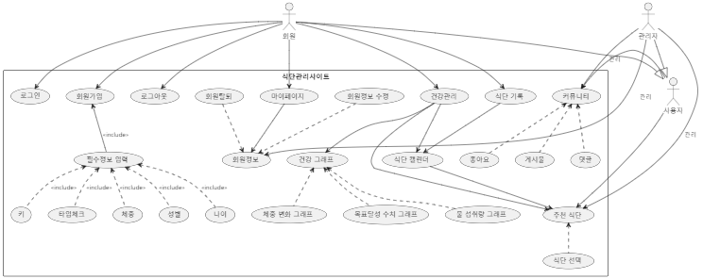

3-2 클래스 다이어그램
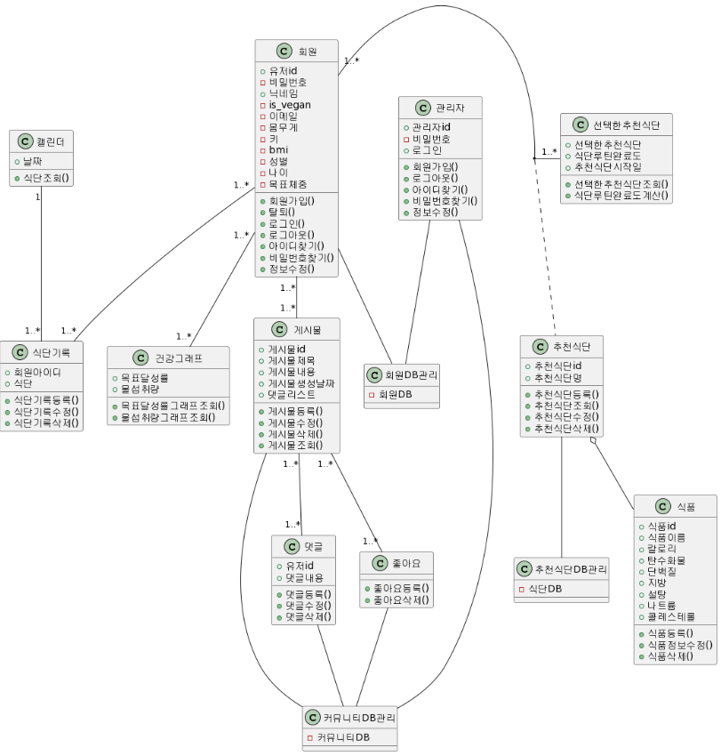
3-3 순차 다이어그램
3-3-1 회원 정보 등록 - 기본흐름
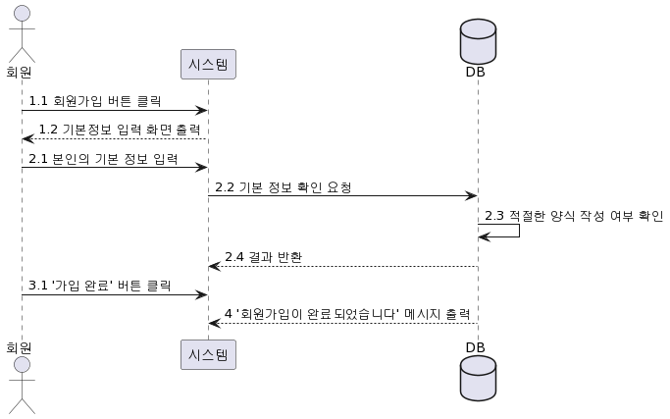
3-3-1 회원정보 등록 - 대안흐름(수정)
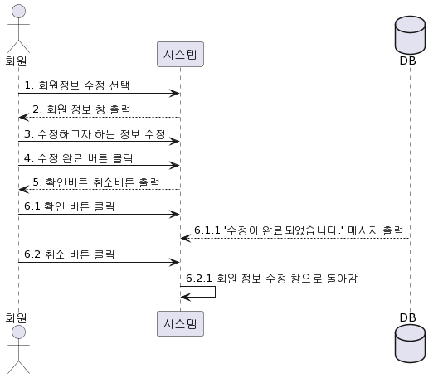

3-3-1 회원정보 등록 - 대안흐름(삭제)
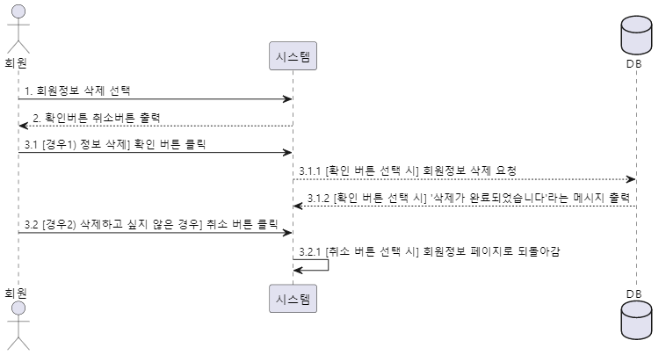
3-3-2 식단 기록 등록 - 기본 흐름
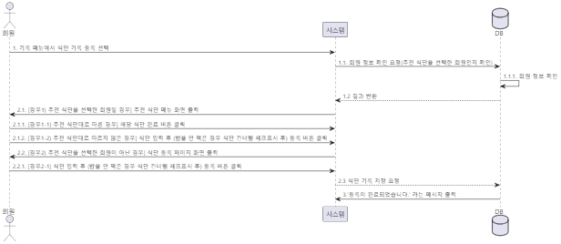
3-3-2 식단 기록 등록 - 대안 흐름(수정)
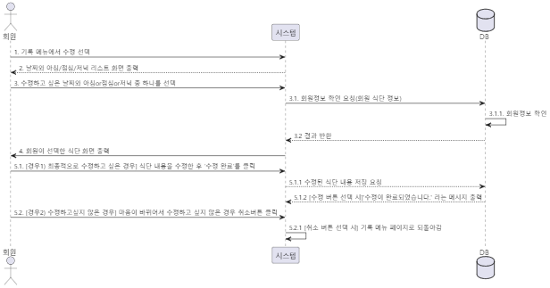

3-3-2 식단 기록 등록 - 대안 흐름(삭제)
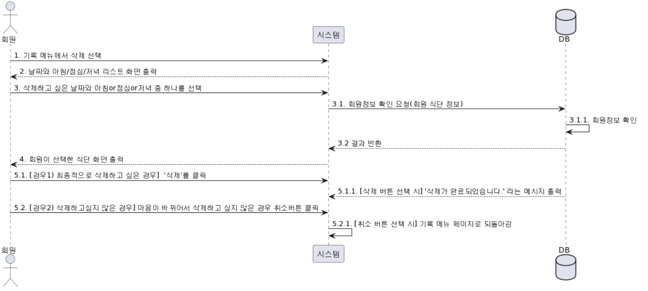3-3-3-3 회원 게시글 작성-기본흐름
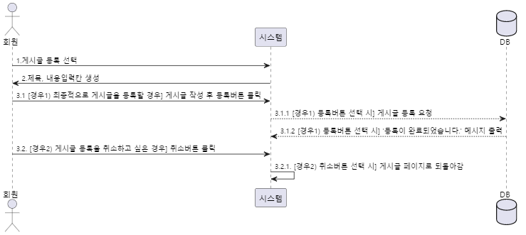
3-3-3 회원 게시글 작성 - 대안흐름 (수정)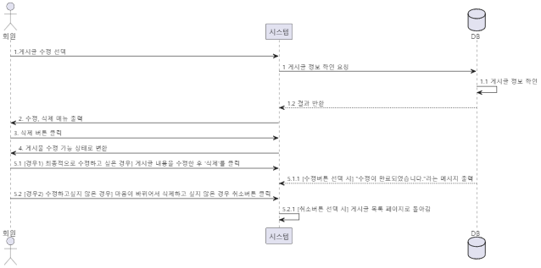

3-3-3 회원게시글 작성- 대안흐름 (삭제)
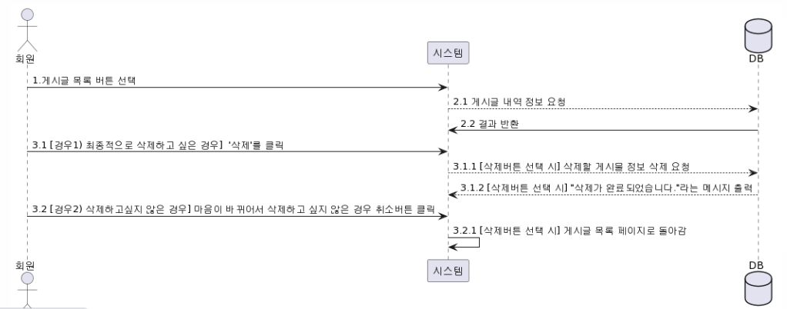3-

3-3-4 회원 정보 관리-기본흐름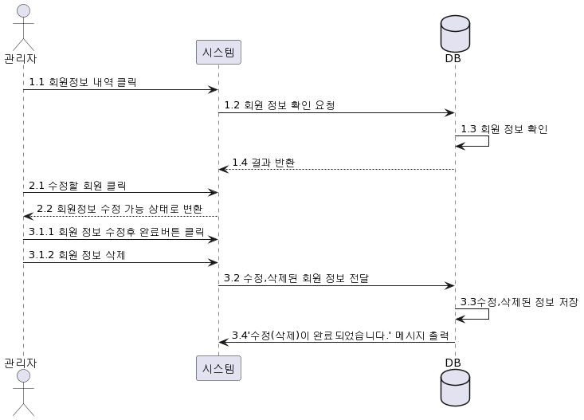

3-3-5 추천 식단 등록-기본흐름
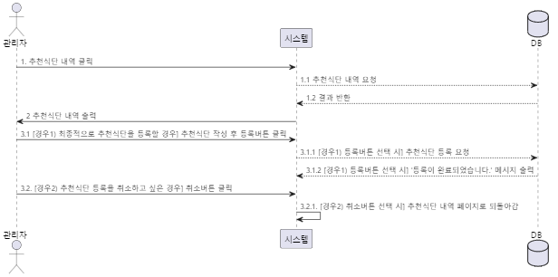

3-3-5 추천 식단 등록-대안흐름 (수정)
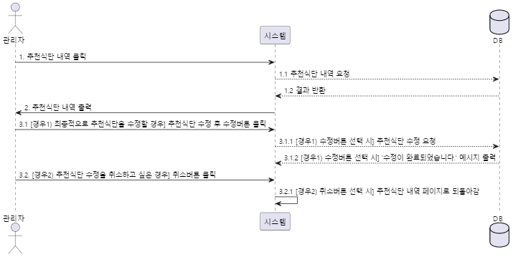
3-3-5 추천 식단 등록-대안흐름 (삭제)
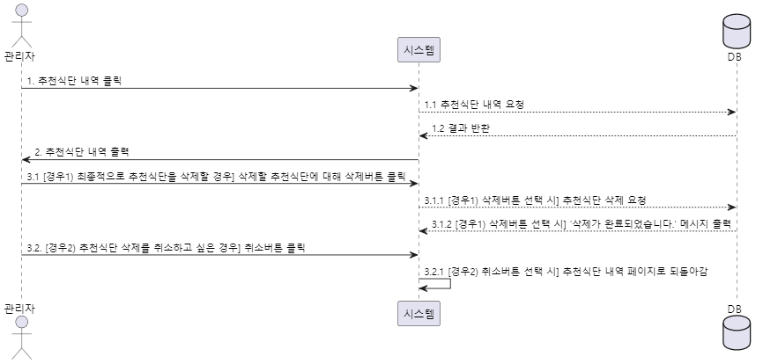

3-3-6 관리자게시물 등록
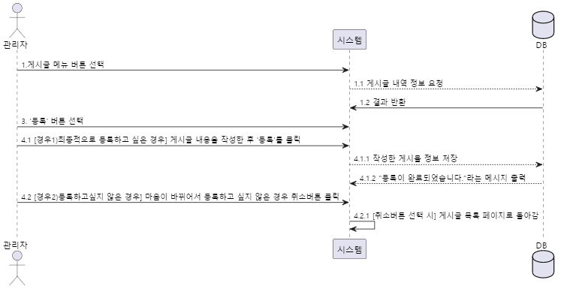
3-3-6 관리자게시물 등록- 대안흐름 (수정)
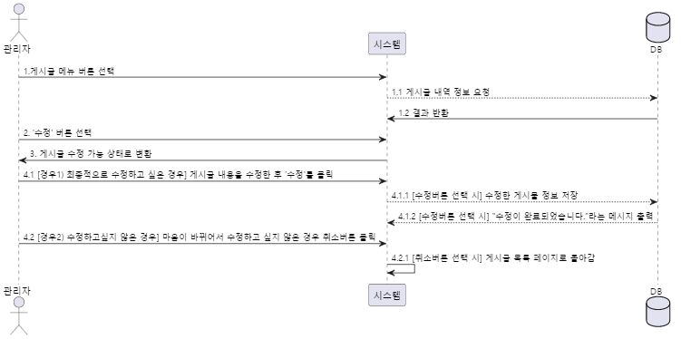
3-3-6 관리자게시물 등록- 대안흐름 (삭제)
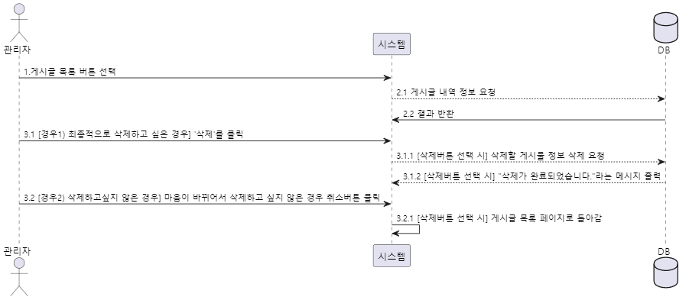

3-3-7 회원 좋아요 등록
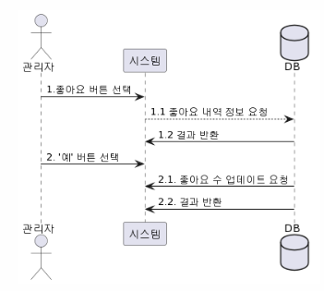

3-3-8 회원 댓글 등록 - 기본 흐름
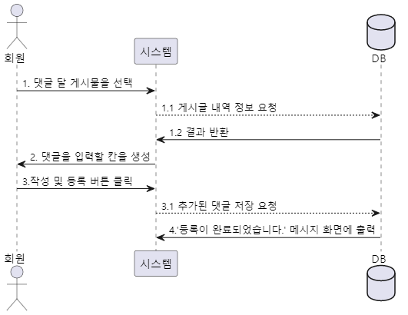

3-3-8 회원 댓글 등록 - 대안 흐름 (삭제)
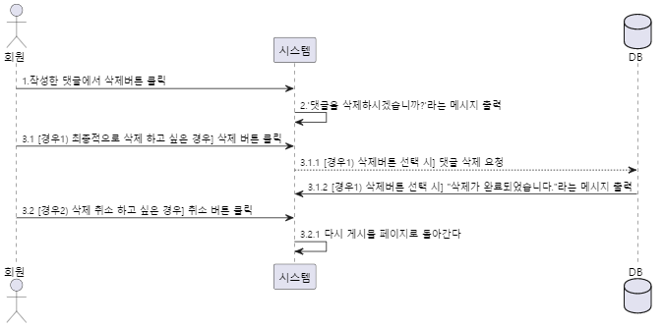

3-4 활동 다이어그램
3-4-1 회원 정보 등록
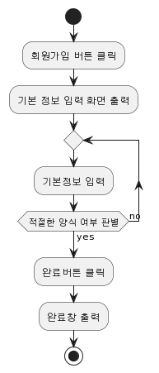
3-4-1 회원정보등록 - 구획면
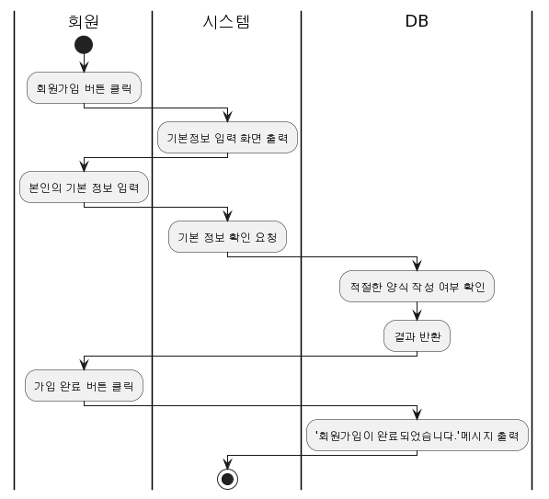
3-4-1 회원 정보 등록 (수정)
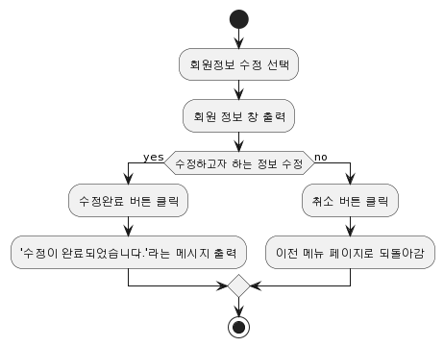

3-4-1 회원 정보 등록(구획면) - 대안흐름(수정)
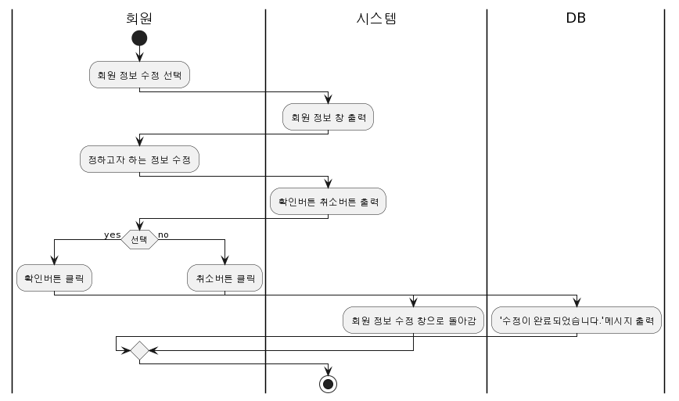
3-4-1 회원 정보 등록 (삭제)
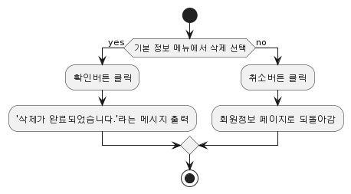

3-4-1 회원 정보 등록(구획면) - 대안흐름(삭제)
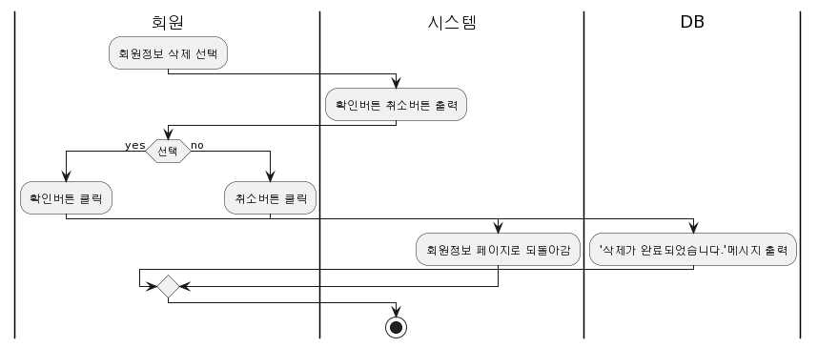

3-4-2 식단 기록 등록

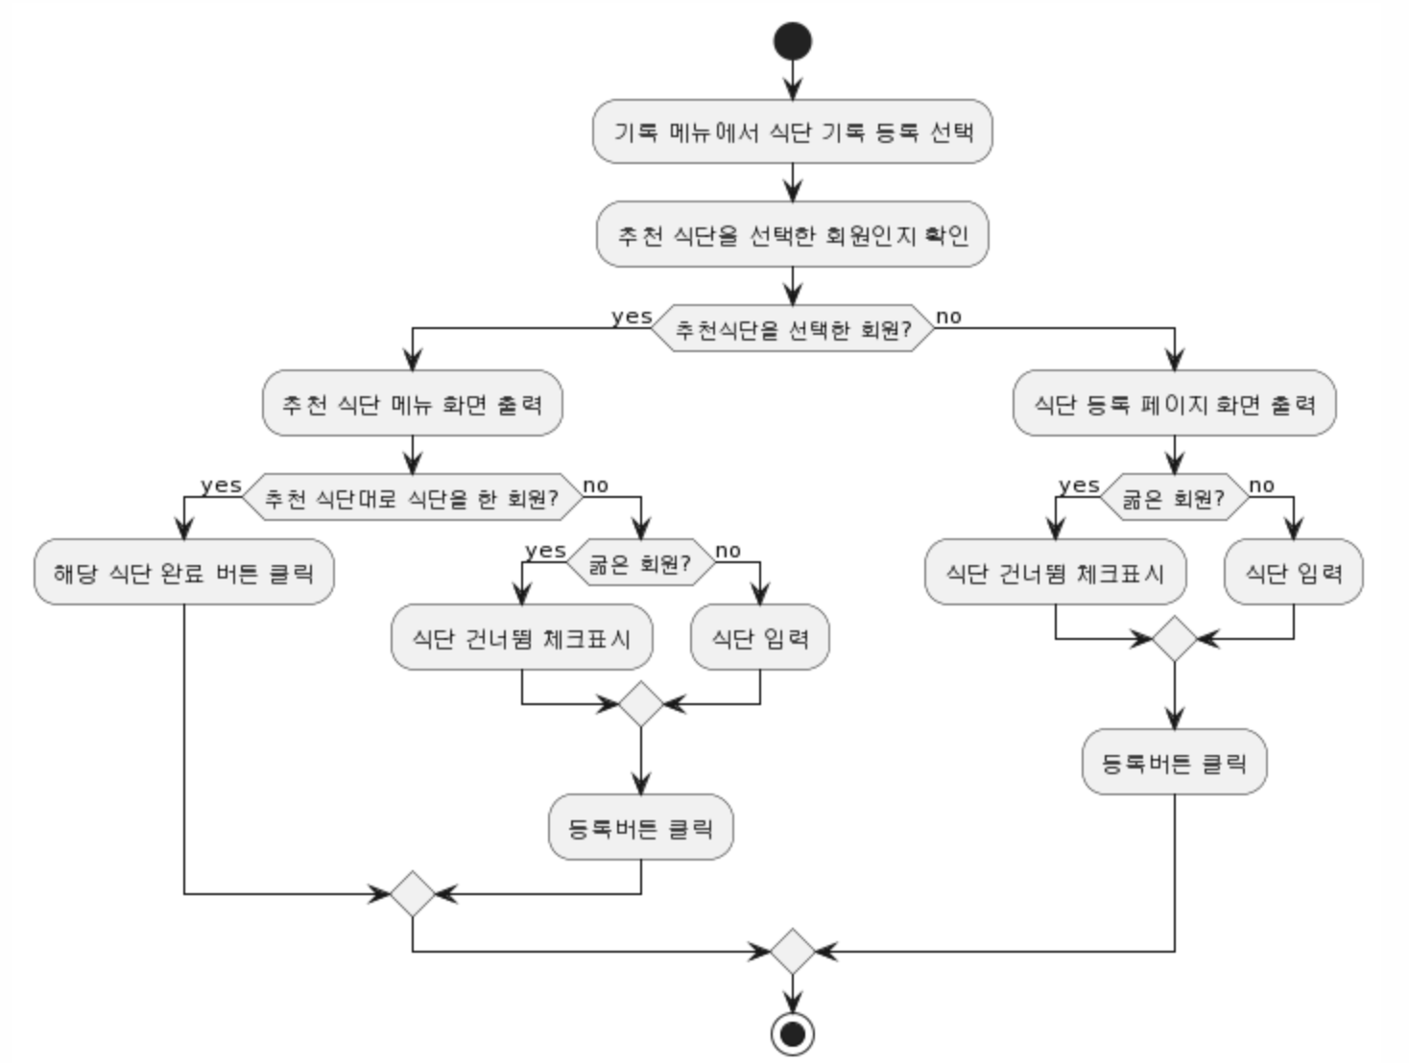

3-4-2 식단 기록 등록(구획면)
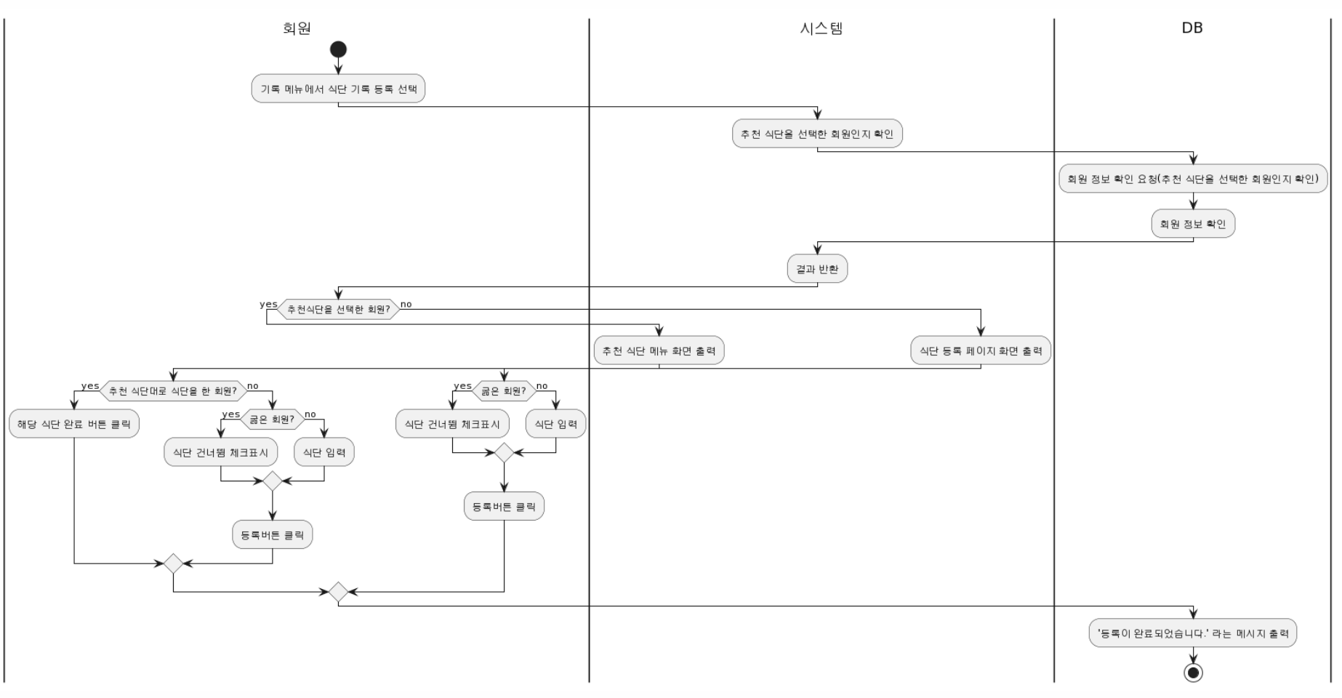

3-4-2 식단 기록 등록 - 대안 흐름(수정)
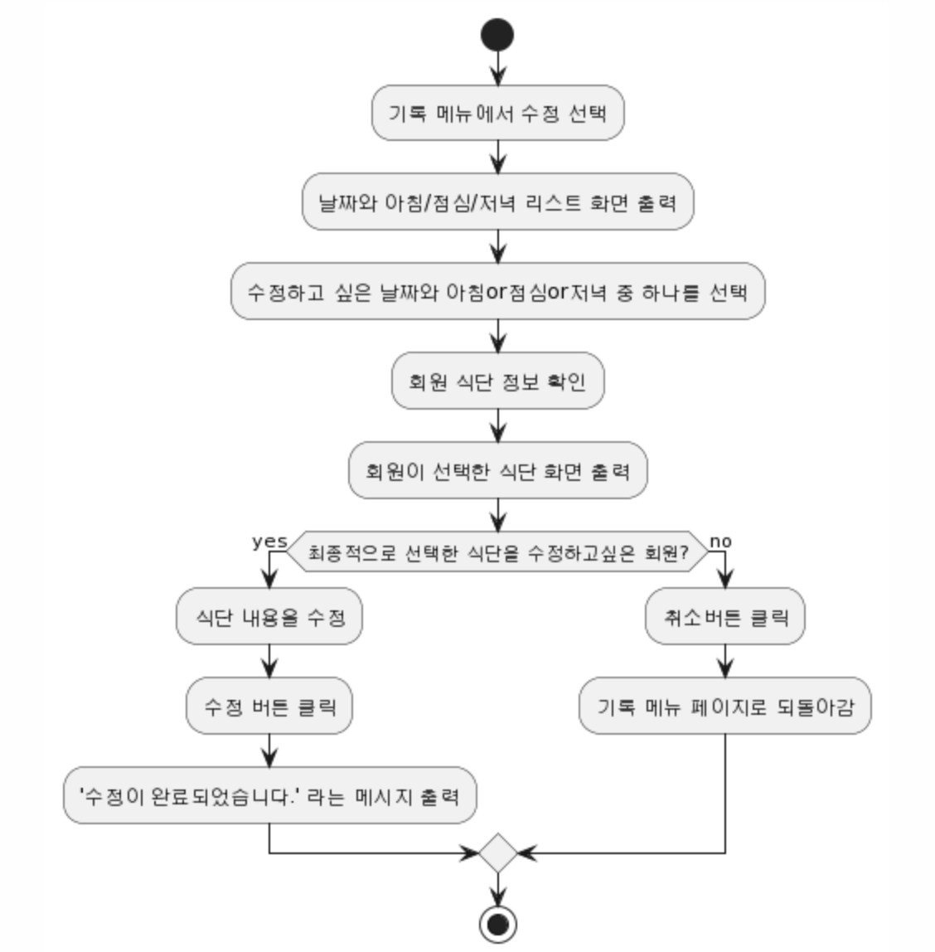

3-4-2 식단 기록 등록(구획면) - 대안 흐름(수정)
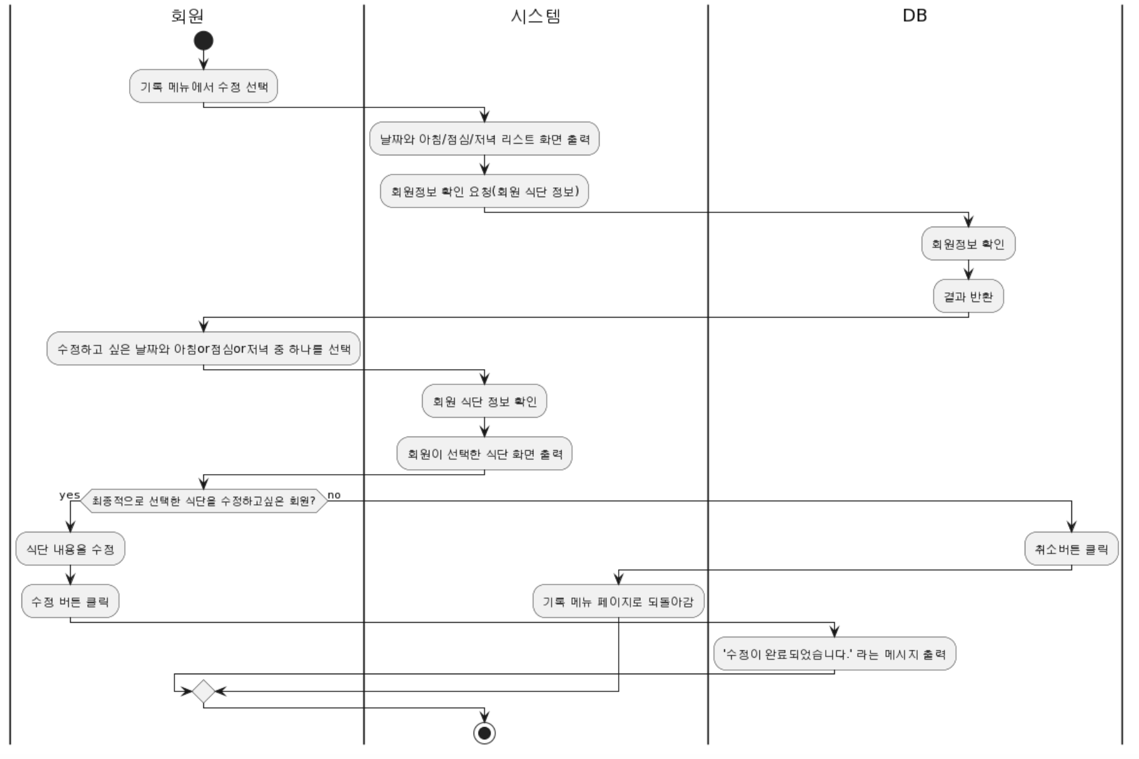

3-4-2 식단 기록 등록 - 대안 흐름(삭제)
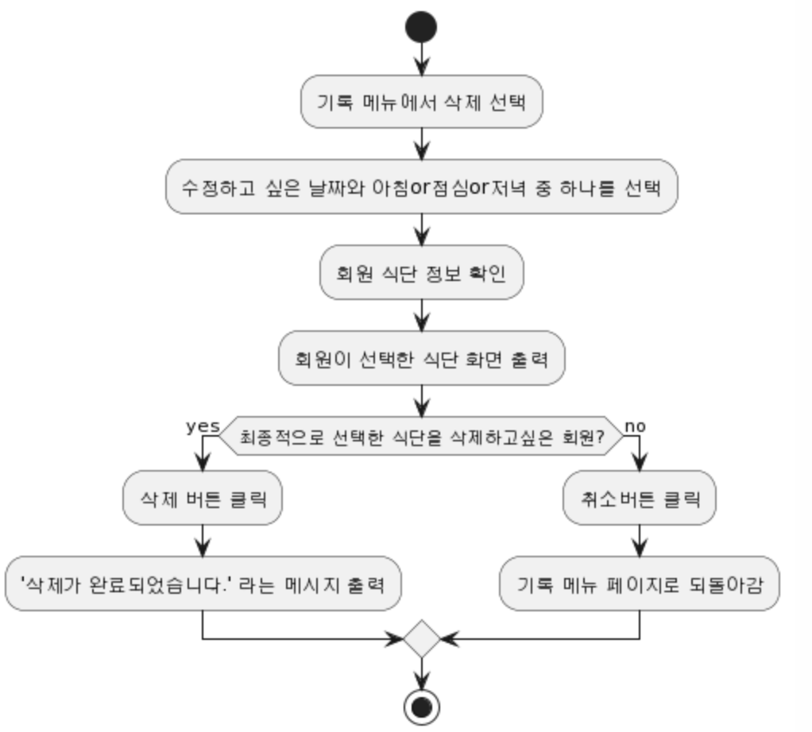

3-4-2 식단 기록 등록(구획면) - 대안 흐름(삭제)
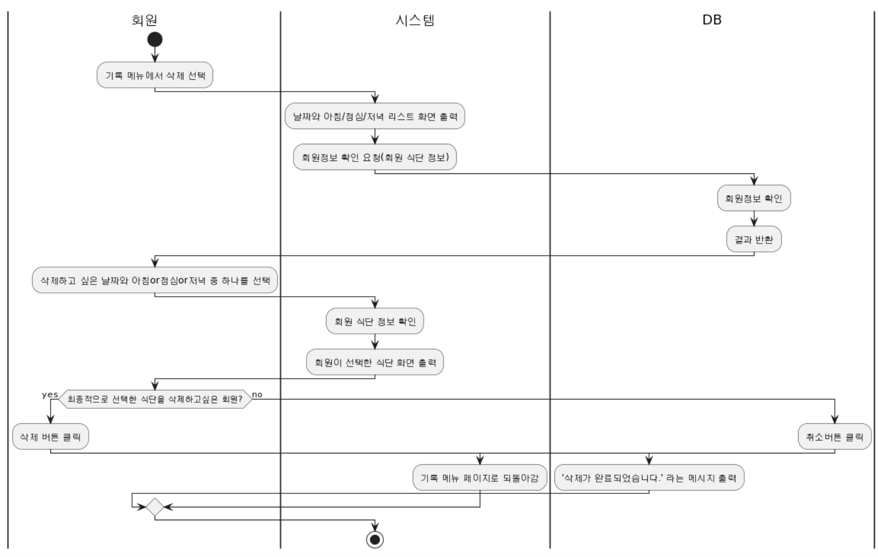

3-4-3 게시물 등록(회원)
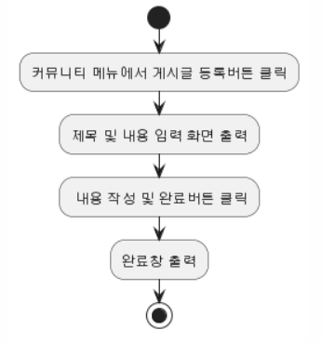
3-4-4 회원 정보 관리(관리자)
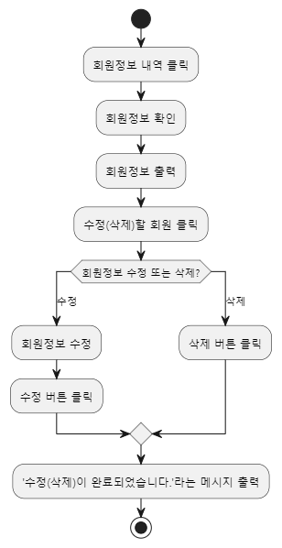
3-4-4 회원 정보 관리(구획면)
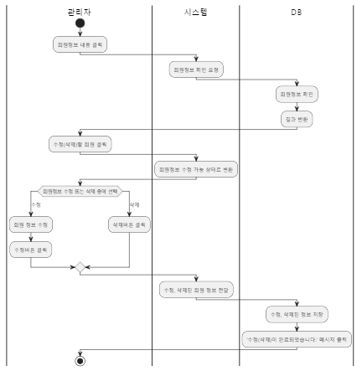
3-4-5 추천식단 등록(관리자)
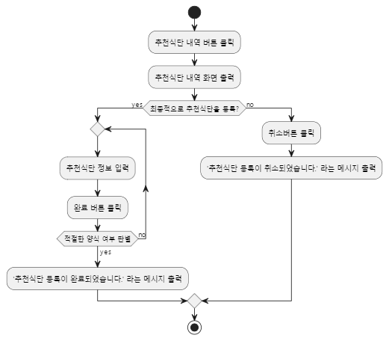

3-4-5 추천식단 등록(관리자)(구획면)
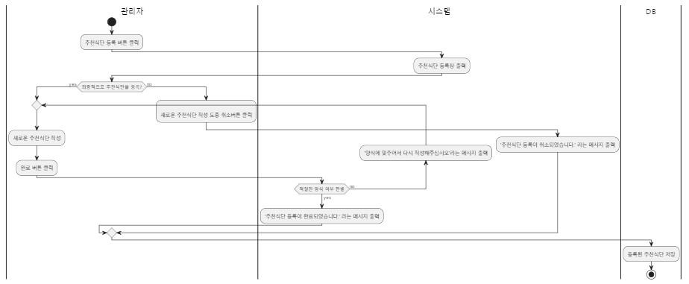
3-4-6 게시물 관리(관리자)

3-4-7 좋아요 등록
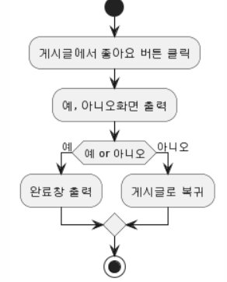
3-4-8 회원 댓글 등록
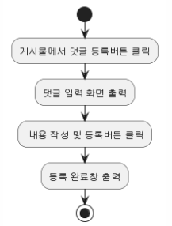
3-4-8 회원 댓글 -대안흐름(삭제)
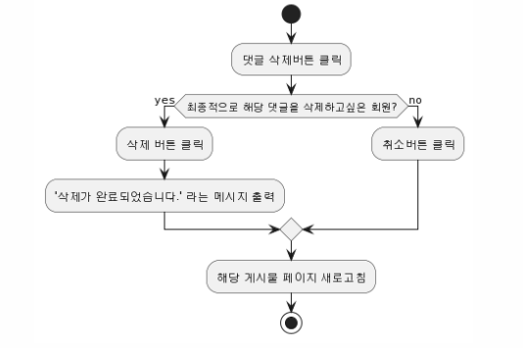

3-5 상태 다이어그램
3-5-1 회원 정보 등록
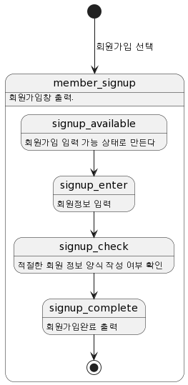
3-5-1 회원 정보 등록 - 대안흐름(수정,삭제)
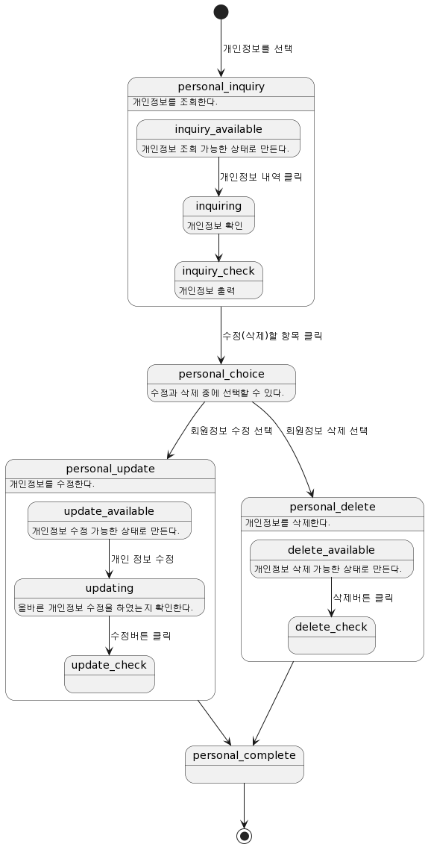

3-5-2 식단 기록 등록, 수정, 삭제
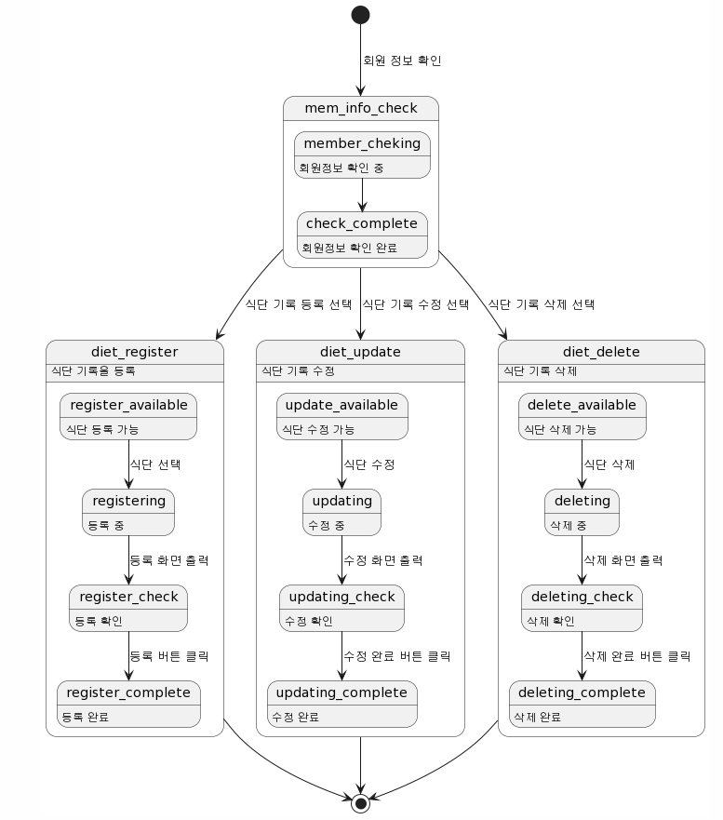
3-5-3게시물 등록, 수정, 삭제(회원)
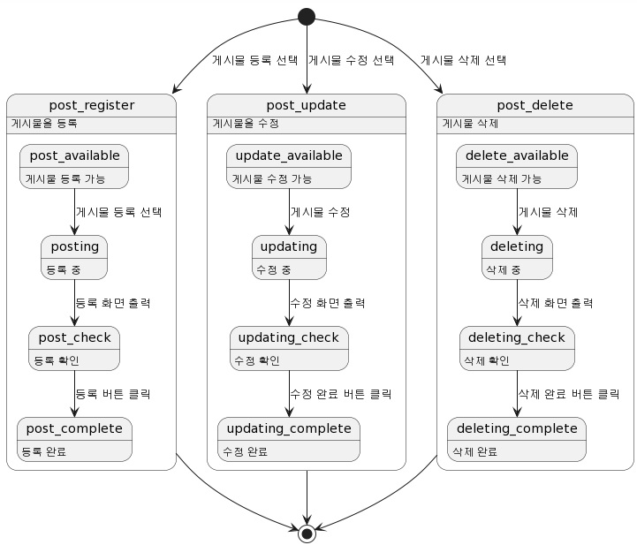

3-5-4 회원 정보 관리(관리자)
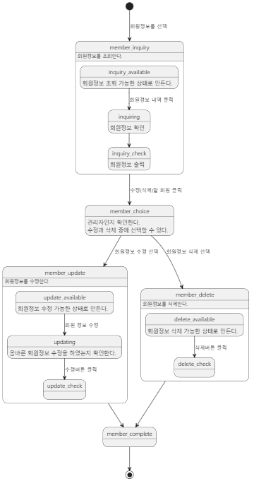

3-5-5 추천식단 등록 및 관리 (관리자)
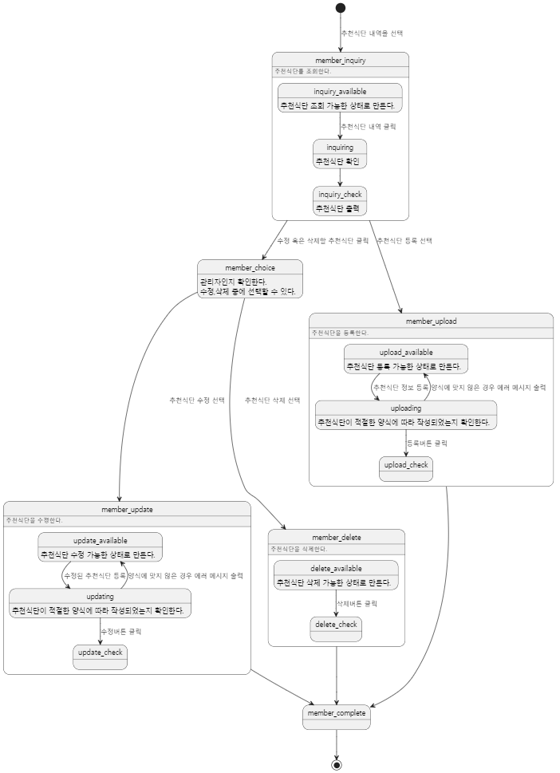
3-5-6게시물 관리 (관리자)

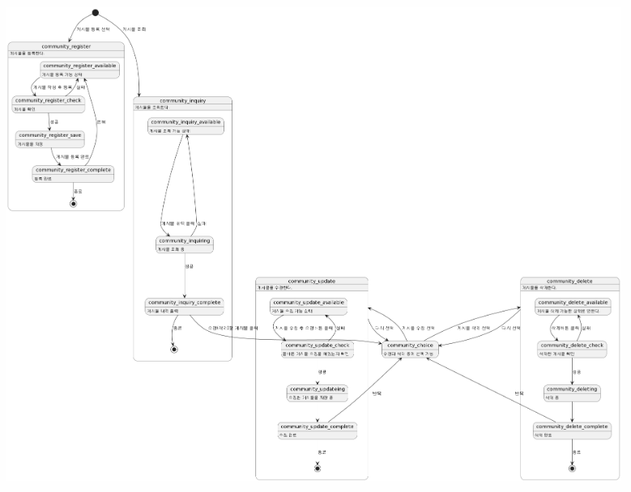
3-5-4~6. 통합(관리자 기능)
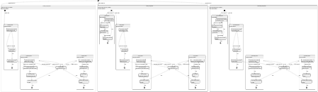

3-5-7 좋아요 등록
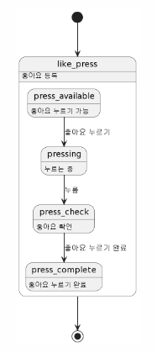

3-5-8 회원 댓글 등록, 삭제
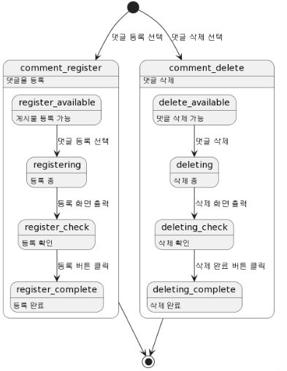
4. 기타 요구 및 제약사항
< 기능 >
-Client
chrome, firefox 등의 웹 브라우저 사용 가능 환경
100Mbps 이상의 인터넷 회선 사용
-Server
100Mbps 이상의 인터넷 회선 사용
인터넷 연결에 자유로운 환경
< 비기능 >
요구사항 명칭 | 특허권 및 저작권 보호
요구사항 분류 | 제약사항
요구사항 내용 | -법적 규제  구축된 시스템이 국내의 저작권 침해 등 법적 권리관계의 문제 발생 시 이에 대한 조치 및 책임을 져야 하며, 이에 따른 손해배상의 책임이 존재함.

요구사항 명칭 | 일정 계획 수립
요구사항 분류 | 프로젝트 진행 관리
요구사항 내용 | - 계약  본 프로젝트를 기간 내에 완수하기 위해 단계별 추진 일정 및 세부활동 내용 등이 포함된 일정계획을 제시하여야 함  본 프로젝트를 기간에 관한 문제 발생 시 이에 대한 조치 및 책임을 져야 하며 이에 따른 손해배상 책임이 존재함.

요구사항 명칭 | 장애발생
요구사항 분류 | 제약사항
요구사항 내용 | -장애발생  유지관리 대상의 업무가 정상적으로 운영되지 못하는 경우 해결 방안을 제시 해야 함.

